Образовательная технология «Достижение прогнозируемых результатов»
Несколько лет назад я познакомилась с необычной технологией, которая привлекла меня своей четкой структурой построения темы, возможностью прогнозировать результат обучения каждого ученика. Это «Технология достижения прогнозируемых результатов» часто используется мною в качестве коррекционной работы с младшими школьниками.
Данная технология была разработана профессором кафедры управления образовательными системами МПГУ, кандидатом педнаук, доцентом В.В. Лебедевым и проходила апробацию в ряде гимназий г. Москвы с 1995г., и полностью была внедрена в учебный процесс в школе автора с 1998г..
Я работаю на данный момент по т программе «Школа 21век».
Современные образовательные стандарты призывают к проблемному обучению. Ребенок сам добывает необходимые знания. Однако в любом классе часто можно встретить ученика, которому данный подход в обучении труден в силу его индивидуальных особенностей. Такой ученик спешит успеть за классом, копируя решения и действия других учеников. Что в полнее понятно приводит к проблеме,- не поняв какого-либо из шагов действия или не уловив его смысла, учащийся пытаются решить другие задания, что в результате приводит к их неправильному выполнению.
Безусловно, каждый понимает, что возникшие, недочеты в понимании операций, трудно поддаются исправлению, требуют больших усилий со стороны учителя и учащихся. С учетом того, что в классе не один учащийся, нагрузка на учителя по исправлению этих недочетов восприятия и понимания приходится колоссальная и не всегда, и не сразу деятельность учителя приводит к положительным результатам.

На мой взгляд, технология, которую я предлагаю, поможет избежать данных проблем, поскольку в ней знакомство с процедурой действия может быть осуществлено любым способом, который наиболее адекватен особенностям некоторых учеников и предпочтениям учителя. Но формирование самого умения осуществляется пошагово, с применением поэтапной отработки каждой операции (технология поэтапно-пошагового формирования умений).

Данная технология поможет организовать процесс коррекционной работы с учениками, имеющими проблемы в обучении и качественным образом восполнить проблемы в обучении таких учеников.

Предлагаю разработка занятия по теме «Предложение»

Дано задание на листе №1.
Составь из слов предложение.
Лист №1.
Составь из слов предложение
Мама, на, посадила, овощи, даче
Какие предложения у получились?
Каким образом вы это сделали?
Предлагаю алгоритм составления предложения из слов. (ученикам предлагается алгоритм составления предложения)

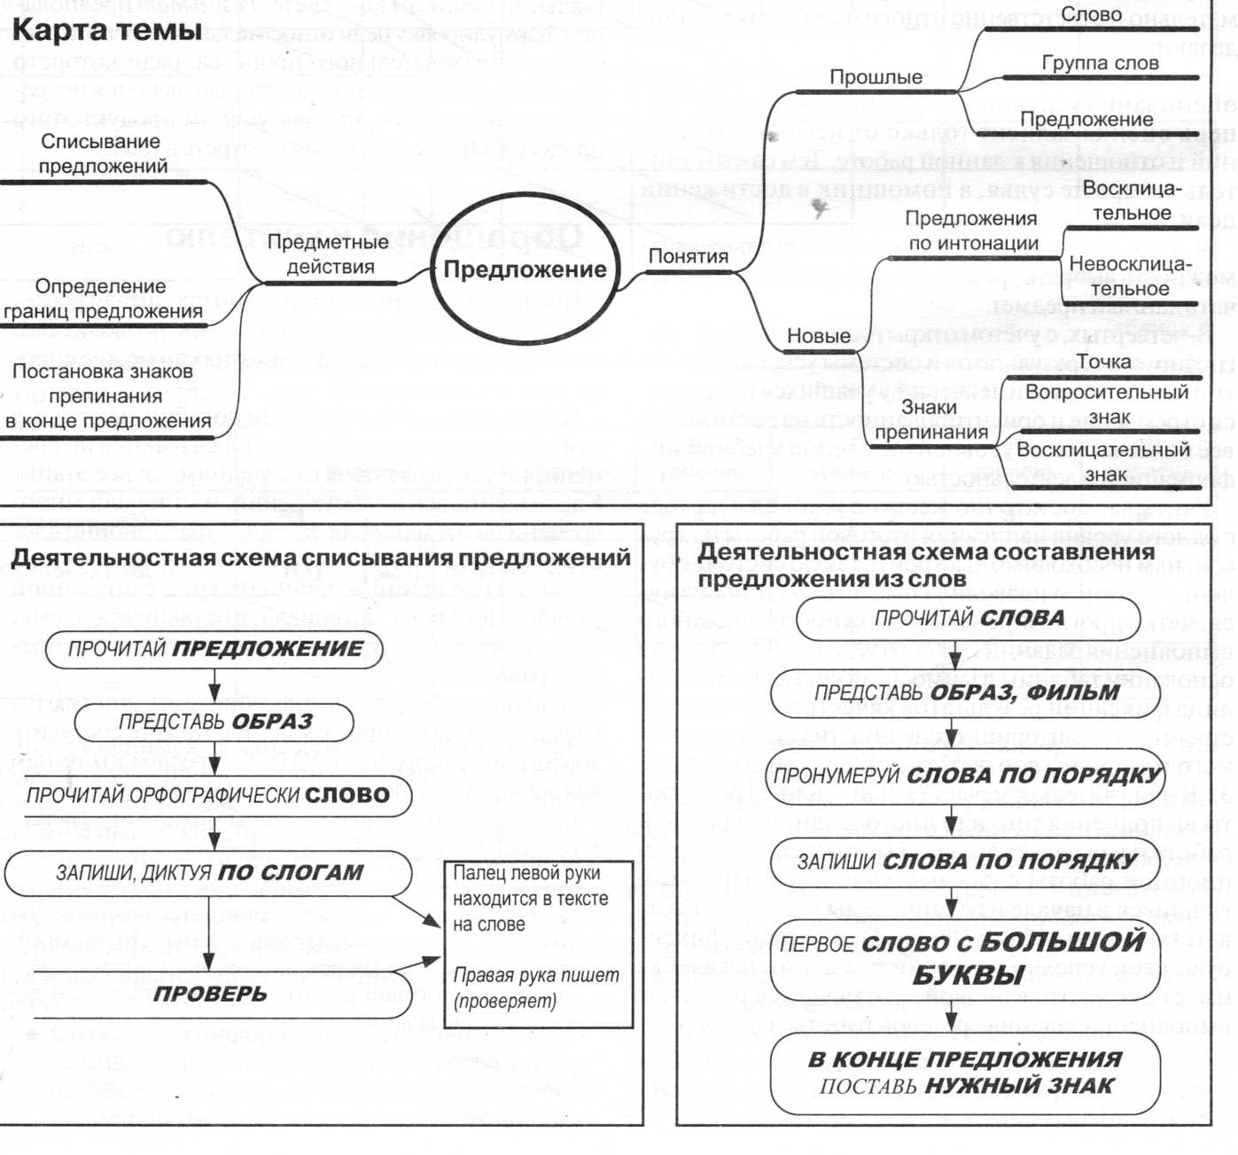
Выполним работу коллективно.
Лист №2.
лето, жаркое, промелькнуло
осень, подходит, и, дождливая, сырая
юг, на, улетают, птицы

-Обращаемся к деятельностной схеме.
- Какие же «шаги» мы должны выполнить, чтобы правильно составить из слов предложение? (чтение алгоритма)

2 этап:
А сейчас, аналогичное задание выполните полусамостоятельно (в парах или отдельно, но можно посоветоваться с соседом, с учителем, а также с опорой на схему.)

Полусамостоятельная работа.
по, растут, грибы, только, леса, опушкам
на, краснеет, брусника, полянах, лесных
корзинами, с, идут, в, лес, грибники
-Как вы составили предложения? Ученики проговаривают каждый шаг по схеме.

3 этап

А теперь выполните 3 задание самостоятельно, без опоры на схему.

- Что такое предложение?
- Какие «шаги» нужно выполнить, чтобы не сделать ошибки? (Проговариваем алгоритм.)
Самостоятельная работа.
готовятся, зиме, к, звери
запасы, делают, они
грибов, много, насушила, белка

4 этап

Если все учащиеся выполнили его правильно, им предлагается произвести аналогичным образом действие с заданием 4(IVэтап), на отдельном листе - срезовая работа по данному материалу.

Срезовая работа лист №3
Составь из слов предложение.
В, живут, лесу, звери, разные В, зайцы, густой, прячутся, траве
Рыжие, ищут, лисицы, добычу
Пушистые, прыгают, на, вершинах, белки, деревьев
В, лесной, бродит, чаще, медведь

- Отдайте листочки соседу по парте, пусть он проверит, исправит, если нужно, поставит оценку.
- Верните листочки. У кого не «5»? Где допустили ошибки?
- Все ли «шаги» алгоритма были выполнены?
- Кто уверен, что справится с аналогичным заданием в итоговой работе?

1  уровень | I. Закончи предложение:
1  уровень | 1. Предложение состоит из...  2. Предложение выражает...  3. Первое слово в предложении пишется...  4. В конце предложения ставятся знаки препинания...
1  уровень | II. Спиши правильно:
1  уровень | Прошло весёлое лето. Наступило первое сентября. Все дети нашей Родины идут в школу. | Ярко светит солнце. Дует тёплый ветерок.^ Ребята весело плещутся в реке.
II  уровень | III. Составь из слов предложение. Запиши правильно:
II  уровень | 1. лежит, яблоко, где;  2. березке, появились, листики, на;  3. тропинке, ёжик, бежал, по;  4. как, озеро, красиво, в горах. | 1. поют, где, соловьи;  2. мы, на, летом, даче, жили;  3. все, холодные, идут, дожди, чаще;  4. летом, в, лесу, как, хорошо.
III  уровень | IV. Прочитай, определи границы предложения. Запиши:
III  уровень | хорошо летом на лугу сладким мёдом пахнет розовый клевер_кто это жужжит_это с цветка на цветок перелетает мохнатый шмель а вот опустилась на ромашку пёстрая бабочка. | вечер опускается на город затихает шум машин зажигаются фонари люди спешат домой как хорошо бродить вечером по улицам города.
III  уровень | V. Диктант.
III  уровень | Летом  Наступило жаркое лето. Каждый день мы ходим на речку. Что это блестит в воде? Это пескарики и карпы. Чудесно летом в лесу! Сколько там ягод и грибов! Хорошо отдохнугь в тени деревьев!

Обращаю ваше внимание к стенду, где висит аналог проверочной работы.

Молодцы, вы справились со всеми заданиями и легко их выполните.

Итоги срезовой работы фиксируются учителем в таблице фиксации результатов качественно-количественного мониторинга успешности усвоения учебного материала соответствующей темы.

Таблица фиксации качественно-количественного мониторинга усвоения учебного материала по теме «Предложение»
В ней учитель отмечает (+ или — или ±) результаты выполнения того или иного задания в срезовой работе и учитывает его при выстраивании коррекционной работы с каждым учащимся. При этом учащиеся в начале изучения темы получают соответствующую таблицу (табл. 4), в которой фиксируют свои успехи в изучении темы. Каждая ячейка имеет две части: в первой — отмечается результат выполнения задания срезовой работы, во второй — результат пересдачи, если в этом есть необходимость. Таким образом можно отследить кому необходима дополнительная работа по данному материалу. Кроме того результаты, отмеченные в таблице, могут служить допуском к написанию того или иного уровня итоговой работы.
 | 1 уровень |  |  | 2 уровень | 3 уровень
Итоговая работа (№ задания) | 1 | 2 |  | 3 | 4
Срезовая работа  № работы (результат пересдачи) | 1 (1) | 2 (1) | 3(1) | 4 (1) | 5 (1)
Список учащихся
А. Манижа |  | + |  | + | +
А. Анастасия | + | + |  | + | - +
А. Диана | + | + |  | + | +
Б. Антон | + | - + |  | - + | - +
Б. Данила | + | + |  | + | +

Возвращаясь к проверочной работе
Всем учащимся дают сначала задания I уровня. Выполнив их, учащийся поднимает руку, и учитель, убедившись, что все задания сделаны правильно, предлагает ему задания следующего уровня. Если есть ошибки, он рекомендует учащемуся найти их и исправить. Аналогично — при переходе на другие уровни

Учитывая достаточно жёсткие условия перехода с одного уровня написания итоговой работы на другой, необходимо выстроить такую систему обучения, которая позволила бы учителю и учащемуся, чётко прогнозировать возможности успешного выполнения заданий каждого уровня.
Для этого создается таблица взаимосвязи заданий итоговой и срезовых работ по каждому понятию и действию, изучаемого в теме. В которой * обозначены задания срезовых работ, выполнение которых содержит часть информации или часть процедуры, необходимой для выполнения задания итоговой работы.
Цифрами без * укзывают на соответствие формы и информационно-деятельностной составляющей заданий срезовой и итоговой работ.
№ итоговой работы | I уровень |  | II  уровень |  | III  уровень |  | Срезовые
Уроки по теме | 1 | 2 | 3 | 4 |  | 5 | работы
№1 Предложене. Признаки предложения | 1 | 1* |  |  |  |  | № 1
№2Знаки препинания в конце предложения |  | 1 |  | 1* |  | 1* | №2
№3Оформление предложения на письме |  |  | 1 | 1* |  | 1* | №3
№4Развитие умения правильно списывать предложение |  |  | 1 | 1* |  | 1* | №4
№5Составление предложений из слов |  |  | 1 | 1* |  | 1* | №5
№6Оформление предложений на письме |  |  |  | 1* |  | 1* | №6

Эти задания, охватывают весь спектр знаний по изучаемой теме и в обобщенном виде представлены в ее карте и, являются теми результатами, которых должны достигнуть школьники. В нашем случае карта изучения темы «Предложение» во 1-2 классах выглядит следующим образом.

Мы видим, что на карте указаны и сформированные уже у 2 класса учеников понятия, а также те, с которыми им предстоит познакомиться. Причем работать с картой схемой можно на ваше усмотрение.
Это может быть постепенное введение отдельных ветвей, или их групп, или введение всей изучаемой информации блоком с той или иной степенью самостоятельности учащихся в этом процессе. Эта карта предлагается ученикам на каждом занятии. Самое главное, чтобы учащиеся усваивали общий подход к структурированию информации и поняли перспективность и эффективность такой работы с изучаемой информацией.
Создание карты изучаемой темы- первый этап в работе учителя по определенной теме. Эта работа состоит в том, что учитель определяет общее информационное пространство учебной темы, т.е. элементы будущей системы прогнозируемых результатов: понятийный аппарат и виды деятельности, используемые в данной учебной теме. Создает карту темы.

Второй этап заключается в уточнении и конструировании понятийного аппарата темы, надпредметных и учебных алгоритмов и классификации типов задач.
То есть, учитель создает необходимые алгоритмы, деятельностные схемы, которые помогут ученикам освоить те или иные необходимые понятия и действия.

Третий этап это разработка дифференцированных по уровню сложности заданий, которые соотносятся с определенной оценкой и предназначены для проверки уровня освоенности учебного материала темы обучающимися- проверочной работы.
На следующем этапе учителя создают систему срезовых, проверочных работ, которые позволяют отслеживать процесс и уровень усвоения знаний обучающимися и их готовность к написанию итоговой работы.
Пятый этап заключается в создании системы уроков направленных на достижение прогнозируемых результатов по определенной системе, с которой мы познакомились на практике.

Данная технология требует от учителя серьезной подготовки, однако на мой взгляд, технология направлена на изменение стереотипов работы учителя и администратора и ориентирована на повышение результативности учения школьников- и это того стоит.
В помощь каждому педагогу, авторы технологии предлагают разработанные ими карты тем, деятельностные схемы и варианты уроков. С ними можно познакомиться рассмотрев более подробно рабочую тетрадь, а так же, если вас заинтересовала данная технология, боле детально изучить ее в пособии

Литература:.Лебедев В.В. «Технология развития образовательной деятельности учителя». М., 2007.

